基本概念与Java基础知识

# Java基本语法

## 关于main方法

### Java程序的main方法必须写在类里面；

### Java程序中可以有多个名字为main的方法；

### main方法中只有一条语句，也必须用大括号{}括起来，不能省略。

## 类名

### Java程序中类名可以与文件名不一致，如内部类。

## public>protected>default>private关键字的作用范围

按照范围分成：类内部、包内部、外部包这3部分，

**private**只允许**类内部访问**，**default**只允许**包内部访问**，**public**允许外部包访问。这里还有个子类情况，有些子类位于包外部，因此在default的基础上，扩展所有子类都可以访问就是protected。

**因此，范围从大到小依次是：**

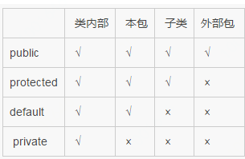

default和protected的区别是：

default只要是外部包，就不允许访问；而protected要是子类就允许访问，即使子类位于外部包。

总结：default拒绝一切包外访问；protected接受包外的子类访问

### 要使某个类能被同一个包中的其他类访问，但不能被这个包以外的类访问：让该类不使用任何关键字。

# 抽象方法

## 选项中哪一行代码可以替换 //add code here 而不产生编译错误

public abstract class MyClass {

public int constInt = 5;

//add code here

public void method() {

}

}

### public abstract void method(int a);

### consInt=constInt+5;

### public int method();

### public abstract void anotherMethod(){}

抽象方法后面不加{}。

# 代码块与静态代码块

注意：可以直接用{code}书写代码块。

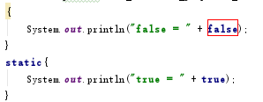

第一部分是**代码块**，第二部分是**静态代码块**。

首先加载的是静态代码块，其实是实例代码块。